ПРОГРАМ ДЕЧИЈЕ НЕДЕЉЕ 2025/26.

6–12. октобар 2025.

**„Имам права да се играм, да се смејем, маштам, стварам – и у бољи свет претварам!“**

**Основна школа „Паја Маргановић“, Делиблато**

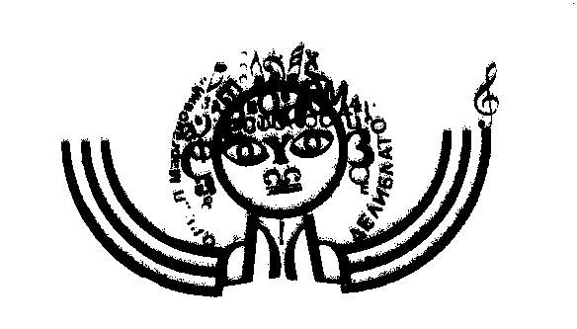

1. Понедељак – **„Сласне играрије“** - слатки дан и друштвене игре

(+изложба у сеоској библиотеци за ученике првог разреда);

почетак: 11.00

1. Уторак – **„Маслачак доброчинства“** – израда паноа на тему доброчинства и лепих порука

(кутија лепих речи, речи љубави, захвалности и пријатељства);

почетак: 11.00

Дан отворених врата у Општини Ковин – пријем за представнике Ученичког парламента; почетак: 10.00

1. Среда – **„Погоди сакривено“** – такмичење у погађању предмета необичног облика;

почетак: 11.00

* „Трка за срећније детињство“ – плато и пешачка зона у центру Ковина;

трајање 10.00–12.30

1. Четвртак – **„Имам право да се играм“** – старинске заборављене игре, изложба омиљених играчака, поклањање играчака другарима, прављење играчака од рециклираних материјала;

(+предавање у школској библиотеци на тему „Бодибилдинг за мождане вијуге“, у оквиру сарадње са сеоском библиотеком – за више разреде);

почетак: 11.00

1. Петак – **„Маскенбал талената“** – маскенбал и талент-шоу

почетак: 12.00

1. Субота – **„Време је за спорт“** – спортски дан, фудбалски турнир и кошарка;

почетак: 11.00

Тим за организацију Дечије недеље